PRESSMEDDELANDE
2017-03-27
Västsveriges nya, stora LAN baserat på Sveroks uppförandekod Code of Conduct
Inet sponsrar Hexis – Göteborgs nya inkluderande LAN
Med 450 spelplatser, gratis aktivitetsområde och spännande turneringar är Hexis Göteborgs nya, stora LAN. Den 31 mars slår portarna upp i Serneke Prioritet Arena, som huvudsponsor är Inet där med VR-headset och 42 kraftfulla Taurusdatorer. LANet är baserat på Sveroks uppförandekod Code of Conduct, även skolchefer och lärare är inbjudna för att lära sig mer om spelkultur och e-sport.
– Med Hexis vill vi skapa en välkomnande och inkluderande mötesplats för alla och etablera e-sporten i Göteborg. Inets medverkan är till stor hjälp för oss att göra eventet till en riktig framgång, säger Zacharias Lilja-Nylander, marknadsföringsansvarig på Hexis.
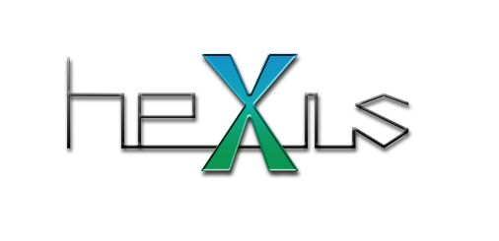
Snart är det dags för Hexis som hålls 31 mars till 2 april i Kviberg, Göteborg. Arrangemanget vilar på värderingarna från Sveroks ungdomsprojekt Respect All, Competes bok Code of Conduct, en uppförandekod för en mer välkomnande kultur inom e-sport.
– På plats kommer vi att ha trivselvärdar för att skapa en positiv stämning och turneringsreglerna är utformade för att uppmuntra till gott beteende. Vi kommer även ha öppna aktiviteter för allmänheten som gör det möjligt för vem som helst att testa på e-sport. Alla ska känna sig varmt välkomna till Hexis, säger Zacharias Lilja-Nylander.
Utbildningsföretaget LIN Education är med och arrangerar en utbildningsdag för lärare och skolpersonal om digitala hjälpmedel, samt för att öka kunskapen om spelkultur, e-sport och hur spel kan användas för lärande i skolan.
– Vi kommer även ha personal som informerar deltagarna om Code of Conduct. På prova-på området kan besökare e-sporta på Inets datorer och testa VR-headset, säger Zacharias Lilja-Nylander.
Inets Taurusdatorer används dessutom i Hexis turneringsfinaler i CS: GO, Overwatch, League of Legends, Hearthstone och Rocket League, och kommer köras av Twitch-profilerna Bellswag och FraelsarN samt av medarrangören Female Legends medlemmar.
– Mötesplatser som Hexis behövs för att föra e-sportscenen framåt och bli mer inkluderande, det är väldigt roligt att Code of Conduct används allt oftare vid stora arrangemang. Trygga och välkomnande mötesplatser för ungdomar är jätteviktigt och något Inet kommer fortsätta att satsa på, säger Johan Wahlberg, marknadschef på Inet.
Om Hexis
Hexis är en mötesplats för alla åldrar med primär målgrupp 13-16 år. Den anordnas av Sverokföreningarna Pink Orange och Female Legends. Målsättningen är att bli ett återkommande LAN i Göteborg. Hexis hålls 31 mars till 2 april i Serneke Prioritet Arena, Kviberg, Göteborg.
För ytterligare information
Johan Wahlberg, marknadschef, 0739-88 27 29, johan.wahlberg@inet.se
Magnus Sjöbäck, presskontakt, 0704-45 15 99, magnus.sjoback@inet.se
http://www.inet.se/

